*Nombre del Alumno: Dulce Violeta González Morales*

*Nombre del tema:GEOMETRIA Y TRIGONOMETRIA*

*Parcial : 2*

*Nombre de la Materia : GEOMETRIA Y TRIGONOMETRIA*

*Nombre del profesor: Juan José Ojeda*

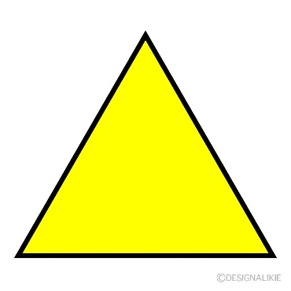9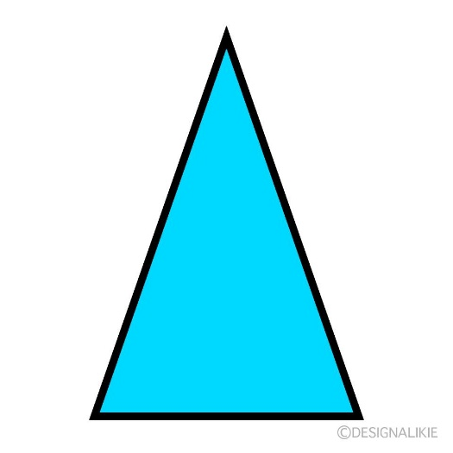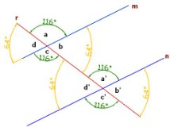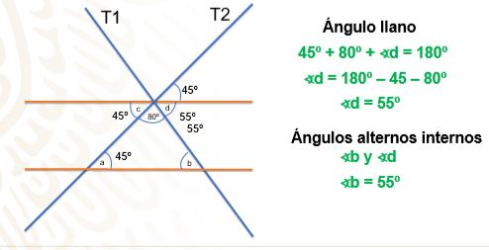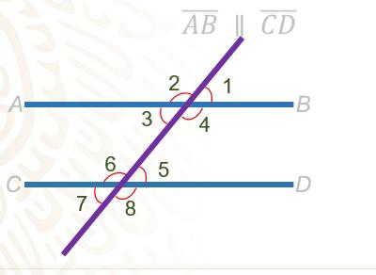

***A lo largo de la historia, se ha asociado con la armonía, el equilibrio, el poder, la conexión espiritual, la creatividad, la protección y la transformación.***

***Definición de triangulo***

***Los triángulos son los polígonos con menos lados que pueden existir.***

***Triángulos***

***Los ángulos opuestos por el vértice son congruentes, de modo que, de los ocho ángulos formados entre dos paralelas y una transversal, hay únicamente dos distintos, que no son adyacentes.***

***Propiedades de los ángulos formados entre dos rectas paralelas y una transversal.***

***Los ángulos alternos internos se crean cuando una recta (llamada una transversal) cruza a dos rectas paralelas***

***Angulo entre dos líneas rectas paralelas cortadas por una línea recta transversal***

***Cuando dos rectas paralelas son cortadas por una recta transversal se obtienen ocho ángulos, como puedes observar. La característica de estos ángulos es que puedes encontrar algunos pares que son iguales entre sí.***

***Angulo entre dos líneas rectas cortadas por una línea recta transversal***

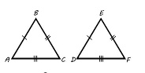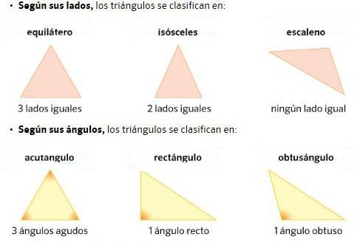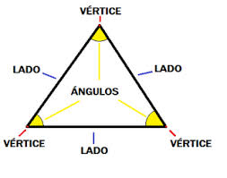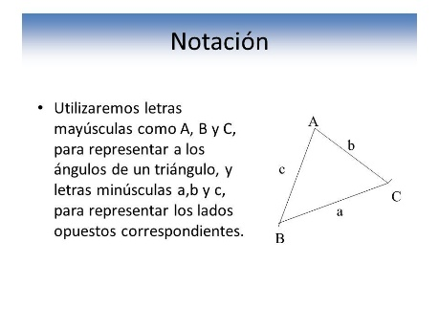

***Nombrar las mediatrices, las medianas, las alturas y las bisectrices; cada una de estas rectas notables determina cierto punto notable: circuncentro, baricentro, ortocentro e incentro, respectivamente.***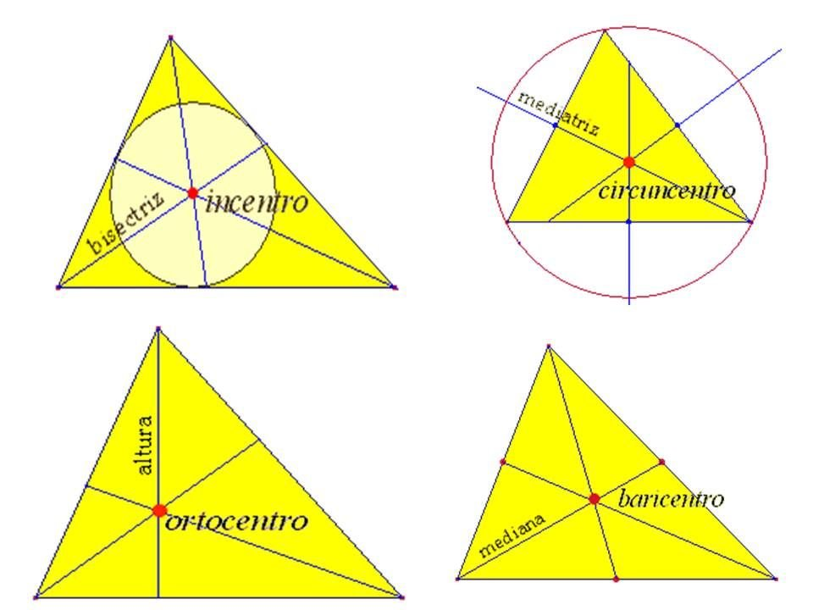

***Rectas y puntos notables en un triangulo***

***Congruencia de triángulos***

***Dos triángulos que tienen dos ángulos iguales, así como el lado comprendido entre ellos respectiva- mente igual, son congruentes.***

***Un triángulo equilátero siempre será acutángulo. Un triángulo isósceles puede ser acutángulo, rectángulo o obtusángulo. Un triángulo escaleno puede ser acutángulo, rectángulo o obtusángulo. SEGÚN SUS ÁNGULOS.***

***Clasificación de los triángulos***

***Notación en un triángulo: En un triángulo cualquiera llamaremos ‘a’, ‘b’ y ‘c’ a sus lados y ‘A’, ‘B’ y ‘C’ a sus vértices de forma que ‘A’ sea el vértice formado por los lados ‘b’ y ‘c’; ‘B’ el vértice formado por los lados ‘a’ y ‘b’ y ‘C’ el vértice formado por los lados ‘a’ y ‘b’.***

***Notación***

***Todos los triángulos tienen 3 lados, 3 vértices y 3 ángulos interiores***

***Elementos de un triangulo***

***Mediana y baricentro.***

***Bisectriz e incentro***

***Como cada triángulo tiene tres vértices y tres lados entonces tiene tres medianas. Las tres medianas de un triángulo se cortan en un punto interior al mismo que se denomina Baricentro.***

***Las bisectrices de un triángulo son las bisectrices de sus ángulos. El incentro de un triángulo es el punto donde se cortan las tres bisectrices***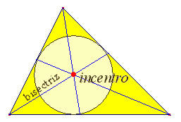

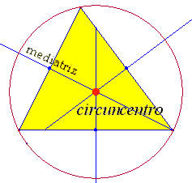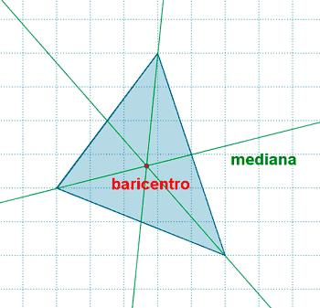

***El ortocentro es la intersección de las tres alturas de un triángulo, pudiendo encontrarse dentro o fuera de la figura***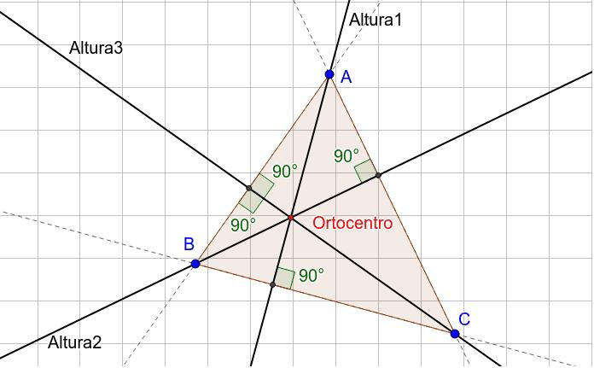

***Altura y ortocentro***

***Las mediatrices de un triángulo son las mediatrices de sus lados. El circuncentro de un triángulo es el punto de corte de las tres mediatrices. Está a la misma distancia de todos los vértices.***

***Mediatriz y circuncentro***